ДОКЛАД
(выступление на городском семинаре по биографии и творчеству Н.А. Заболоцкого)

«Литературные гостиные как форма внеклассной работы по литературе»

(на примере творчества Н.А. Заболоцкого)

Учитель русского языка и литературы

1КК МОУ СОШ №31 г. Комсомольска-на-Амуре

Шрайбер Ольга Леонидовна
В стандартах II поколения прописаны задачи, которые должна решать школа: 1.Формирование языковой и духовной культуры школьников, умение думать, грамотно и хорошо говорить в разных условиях общения.
2 .Воспитание уважения и бережного отношения к русскому языку, осознание его роли в развитии культуры, науки.
3 .Усвоение основных норм русского литературного языка, речевого этикета.

Где, как не в школе, может человек получить начало эстетического воспитания, на всю жизнь приобрести чувство прекрасного, умение понимать и ценить произведения искусства, приобщаться к художественному творчеству. И мы, учителя-филологи, можем дать достойный, практический ответ на этот вопрос, при органичном сочетании урочных и внеклассных занятий.
Для внеклассных занятий характерны свои, особые формы работы, формы, которые должны способствовать возникновению задушевной беседы, выбору увлекательных, тематических занятий, иметь возможность высказать свое мнение, формы, которые требуют активной, творческой деятельности учащихся, большего развития их склонностей и способностей в области литературы. Поэтому неслучайно для решения выше перечисленных проблем я, как учитель литературы, остановила свой взгляд на проведении литературных гостиных, что стало формой тесного творческого общения с учащимися, педагогами, родителями.
Литературная гостиная – это та форма, которая располагает к задушевному общению по выбранным литературным темам. Именно она позволяет раздвинуть рамки времени, помочь ребятам стать участниками далёких или недавних событий, не просто лучше узнать культуру разных времён и народов, но и глубже почувствовать её, пополнить свой словарный запас, уловить и понять связь времён и поколений.
Не секрет, что в век Интернета и компьютеров книга уже не столь привлекает молодое поколение, как было несколько десятилетий назад. Тем не менее, дети, исходя из своих психологических особенностей, не прочь пообщаться в неформальной, располагающей обстановке, для бесед - анализов поэтических текстов. А именно встрече с поэзией посвящены темы наших литературных гостиных. Ведь поэзия прошла славные этапы большого пути и подарила миру непреходящие духовные ценности, которые всегда были, есть и будут средством нравственного общения и воспитания нашей молодежи.
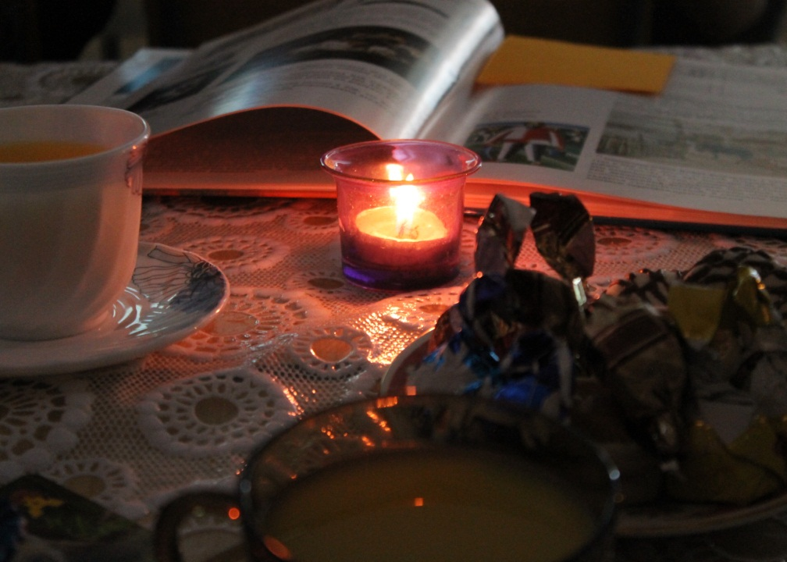
Организовать внеклассную работу по изучению поэзии, воспитывать настоящего читателя стихотворений, работать по анализу поэтических текстов – все эти вопросы призвана решать литературная гостиная.
В этом году в рамках Недели русского языка и литературы мы провели литературную гостиную по творчеству Николая Алексеевича Заболоцкого, которую назвали «Откройся, мысль! Стань музыкою, слово……». Ребята собрались в уютной, почти домашней обстановке. Накрыты белоснежными скатертями столы, букеты в вазах, зажжены свечи в красивых подсвечниках, звучит негромкая музыка. Тихо перешептываются гости литературной гостиной - это любители поэзии, среди присутствующих есть и те, которые сами пробуют перо - пишут стихи для себя.
Цели мы поставили для себя следующие:
1. Обратить внимание на основные вехи биографии Николая Алексеевича Заболоцкого, определить характерные черты жизненной позиции поэта как личности, воплощённые в его творчестве.
2. Дать обзор поэзии Заболоцкого, остановившись на главных темах, раскрыть своеобразие творческой индивидуальности поэта, его идейные искания.
3. Помочь учащимся увидеть единство поэтического стиля Заболоцкого и личности поэта, выразить заложенный в его творчестве огромный нравственный потенциал.
4. Развивать эмоциональное восприятие поэтических произведений, образное и аналитическое мышление, воспитывать любовь к художественному слову.
5. Понять, что своё вдохновение Н.Заболоцкий черпал и из творчества знаменитых художников, которых очень ценил (М.Шагала, П.Филонова, К.Малевича, Ф.Рокотова, Брейгеля-младшего), любимых великих поэтов и поэтов – современников (Г.Р.Державина, А.С.Пушкина, Ф.Тютчева, Е.Баратынского, О.Мандельштама, В.Хлебникова), талантливейшего композитора Людвига Ван Бетховена.
Своеобразием литературной гостиной, на наш взгляд, явился в заключение мини-концерт с импровизированным названием «По заявкам Заболоцкого». Потому что человек, будучи талантливым, отмеченным искрой Божьей, не зацикливается только на своём творчестве, а живо интересуется духовным наследием своих предшественников, классикой, и стремится узнать новое от своих современников. Помните: скажи мне, что ты читаешь, и я скажу, кто ты? (аналогично: что ты слушаешь? на что обращаешь внимание?)
И мы надеемся, что для уважаемых слушателей и зрителей стало очевидно: талант незаурядного человека – Николая Алексеевича Заболоцкого - не мог быть реализован без подключения к источнику добра и красоты, к родникам таланта известнейших людей в области музыки, поэзии, живописи…
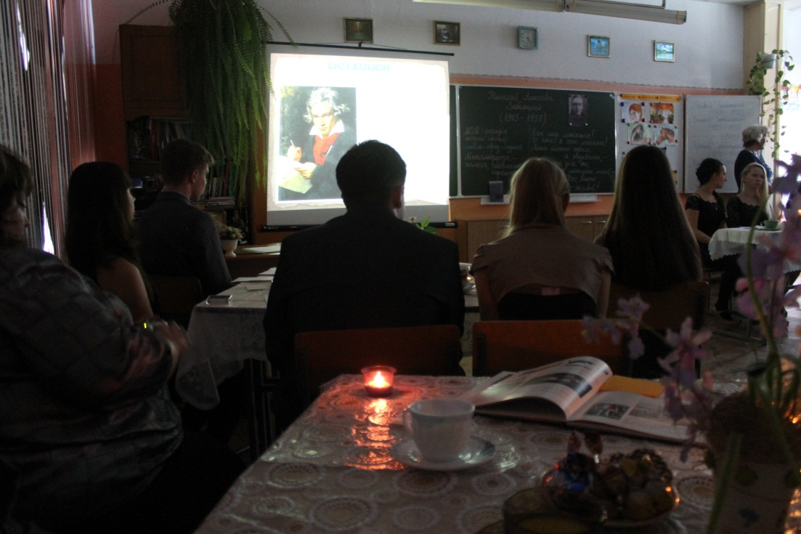
Ребята читали стихи, анализировали, спорили, работали ради самовыражения, самоутверждения ради - такова уж психологическая особенность подростка - одобрение учителей и товарищей.
Беседа о «силе слов», о назначении поэта и поэзии проводится ненавязчиво. Литературная гостиная как форма работы очень нравится ребятам, она уже давно прочно вошла в нашу совместную деятельность. Сегодня литературную гостиную ждут, к ней готовятся, она пользуется популярностью.
Темы определяем вместе с детьми:
- «Стоит ли былое вспоминать?..»
- «Самая священная из Женщин…»
- «Творческий полет».
- «Мое любимое стихотворение».
- «Времена года в стихах русских поэтов».
- «Откройся, мысль! Стань музыкою, слово…»
В каждой литературной гостиной есть свои «изюминки», своя неповторимость, но есть уже и сложившиеся принципы проведения:
- Следует стремиться к вовлечению в действие широкого круга участников, чтобы каждый мог проявить свои знания, способности и дарования, хотя участие в литературной гостиной носит добровольный характер. Идеальный вариант, когда все приглашённые могут принять участие в «празднике слова».
- Мероприятие должно быть захватывающим, что зависит от форм подачи материала, активности его участников.
- Гостиная должна создавать цельность настроения, вызывать переживания, направленные на формирование определённых нравственных установок.
- К каждой литературной гостиной продумывается свое необычное оформление, что настраивает ребят на лучшее восприятие.
- Продумываются литературные игры, которые оживляют занятия.
- Приглашаются гости, которые вызывают неподдельный интерес у ребят.
- Предусматривается угощение ребят, обычно это чаепитие с пирогами, печеньем, конфетами.
- Обязательно продумывается музыкальное сопровождение.
- Мероприятие не должно быть перегружено и затянуто.
- При проведении данного рода мероприятий ориентироваться нужно на уже достигнутый уровень развития учащихся. Необходимо предусматривать и перспективу развития. Вместе с тем нельзя делать мероприятие «наукообразным». Излишняя простота и излишняя сложность ведут к отсутствию внимания и интереса, а значит, проведённая работа будет бесцельной.
- При подготовке необходимо учитывать возрастные и психологические особенности школьников.
О музыкальном сопровождении хочется сказать отдельно. Можно приготовить записи нужных музыкальных произведений, но в школе всегда найдутся дети, которые посещают музыкальную школу. Как правило, среди них есть одаренные, талантливые ребята, которые нередко участвуют в различных музыкальных конкурсах. Польза от приглашения таких детей тройная:
- во-первых, они обеспечивают музыкальное оформление литературной гостиной;
- во-вторых, о них узнают те, кто даже не подозревал о таланте своих одноклассников;
- в-третьих, исполнители обретают благодарных слушателей.
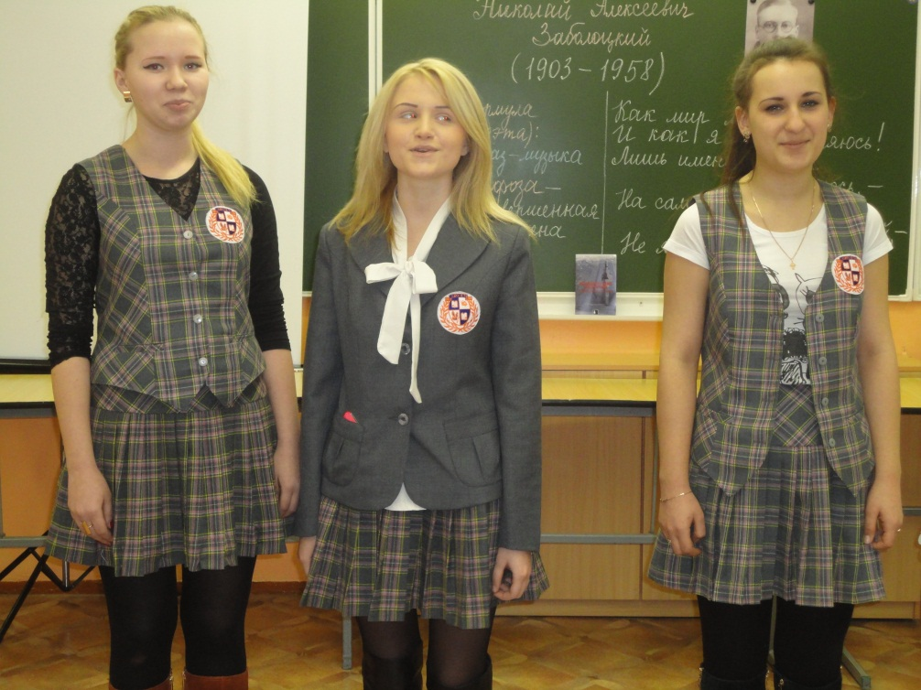
То же самое можно сказать и о юных художниках, которые помогают нагляднее, зрелищнее воспринимать оформление зала, кабинета, так как принцип наглядности играет далеко не последнюю роль. Чем красочнее и ярче подаваемый материал, тем сильнее будет его влияние на ребят. Всевозможные декорации, макеты, эскизы, рисунки, выполненные юными художниками, становятся важной частью происходящего.
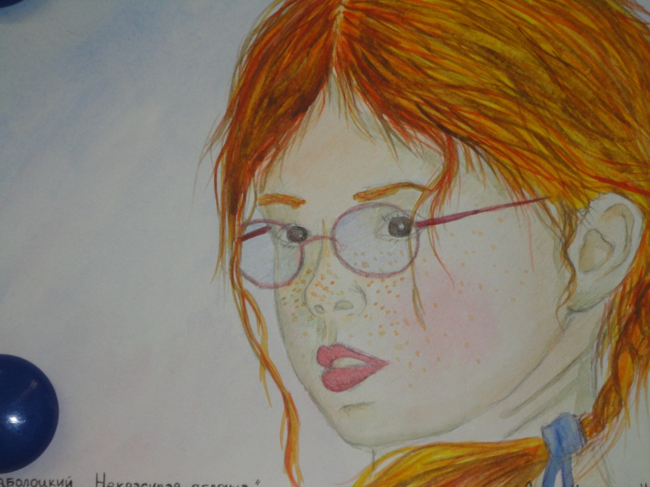
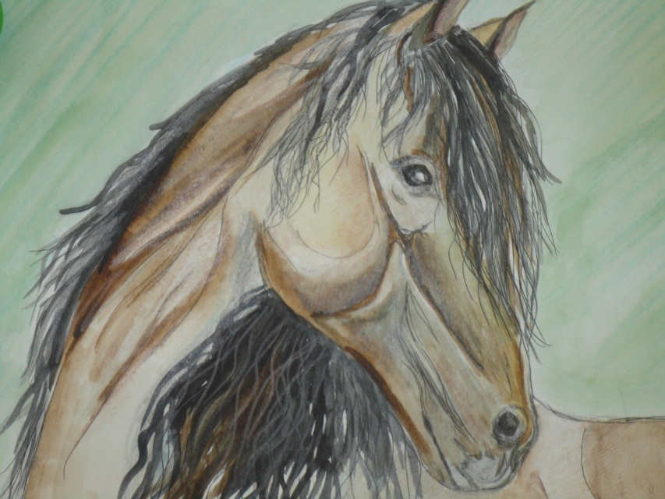
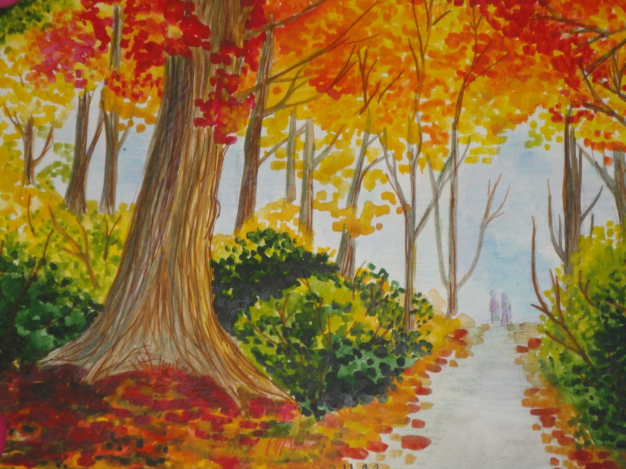
Многое сейчас делается при помощи компьютерных технологий. А это уже и обучение информационной культуре (показ и комментирование презентации «Откройся, мысль! Стань музыкою, слово…»)
Вот так от гостиной к гостиной учащиеся получают достаточно объемную литературную информацию, связанную с музыкой и творчеством поэтов, учатся понимать и анализировать стихи, знакомятся с теми, кто пробует писать «для себя, для души». И отрадно, что участники литературных гостиных тянутся к постижению нового, неизвестного. Это и гражданская лирика, философская поэзия, пейзажная лирика, стихи о дружбе и любви, баллады, стихи-песни. Новые формы работы способствуют развитию творческой активности, интеллектуальных способностей. Готовясь к занятиям, учителя всегда найдут новые параллели, новый материал, помогающий углубить и расширить программу по литературе.
Поэты несут тепло, и это тепло может согреть даже самого холодного человека. А значит, двери наших литературных гостиных будут открыты и впредь, ведь лучшие встречи с творчески одаренными людьми, думается, у нас впереди.
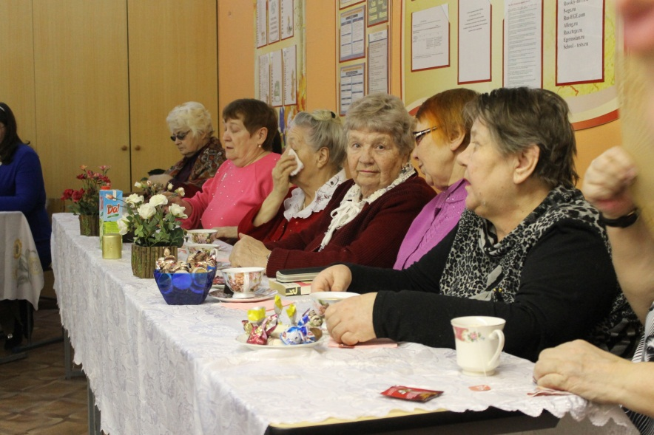
Благодарю Вас за внимание! Желаю Вам Любви… к своей семье, к своим ученикам, к своей работе. И пусть Вас любят и ценят!
Твердят:
"Вначале было слово..."
А я провозглашаю снова:
Все начинается
с любви!..
Все начинается с любви:
и озаренье, и работа,
глаза цветов, глаза ребенка -
все начинается с любви.
Все начинается с любви,
С любви!
Я это точно знаю.
Все, даже ненависть -
родная и вечная сестра любви.
Все начинается с любви:
мечта и страх, вино и порох.
Трагедия, тоска
и подвиг -
все начинается с любви...
Весна шепнет тебе: "Живи..."
И ты от шепота качнешься.
И выпрямишься.
И начнешься…
Все начинается с любви!
Роберт Рождественский
